内部文件 请勿外传
公共管理学院信息简报
2022年第13期
学院办公室 | 2022年 6 月 24 日
【疫情防控】
- 配合学校每天做好重点区域旅居史排查工作、及时报送相关师生数据，改进学生每日健康打卡督促方式，保证健康打卡率100%，实时关注各年级学生健康情况。
- 根据上级和学校疫情防控要求，督促学院全体师生按要求参加核酸检测，做到应测尽测、应检尽检，不留死角、不漏一人。自觉压实主体责任，严格落实学校疫情防控工作要求，做好核酸检测组织动员和统计工作。配合学校每天做好重点区域旅居史排查工作、及时报送相关师学数据。截止5月13日，教职工“新冠”疫苗加强针接种情况：9位老师从没接种，1位老师已接种第一针，6位老师已接种第二针，50位老师已接种第三针（应该要接种第三针的老师是55位，但由于身体原因，有5位老师没有接种第三针）。
- 按照学校疫情防控的要求，督促学院教职工至少每周一次核酸检测，并做好登记和报备工作。
【党建思政】
- 6月21日，学院召开党委会扩大会议：一、学习习近平总书记在宜宾学院的重要讲话和精神；二、传达学校基层党委书记会议精神；三、讨论2022届毕业生就业工作推进情况（由各支部书记或系主任做相关情况汇报）。
【教学科研】
- 成功承办城市文化历史的传承与活化研讨会。6月18日，由广东财经大学公共管理学院、华南商业史研究中心及广州炎黄文化研究会承办的学术研讨会“城市文化历史的传承与活化”在广州校区北二642顺利举行。此次研讨会是由广州市社科联举办的第十三届广州学术季“老城市.新活力”系列研讨会之一，邀请了广州市社科联、广州炎黄文化研究会相关领导及省内各高校专家学者共同参与。在开场的致辞中，广州市社科联市管一级调研员李伟表示，本次研讨会就是“立时代之潮头、通古今之变、发思想之先声”，深入挖掘广州“老”与“新”的丰富内涵，探讨广州“古”与“今”的恒久魅力，让优秀传统文化与现代都市文化交相辉映。随后，广东财经大学公共管理学院副院长姚军对到场的各位领导、专家和学者表示了热烈的欢迎，希望在此次会议中，通过各位学者的努力，能够深入挖掘城市传统历史文化，提炼文化精神、凝聚文化力量，在新时期城市文明传承和城市发展规划融合方面做出新的探索和贡献。
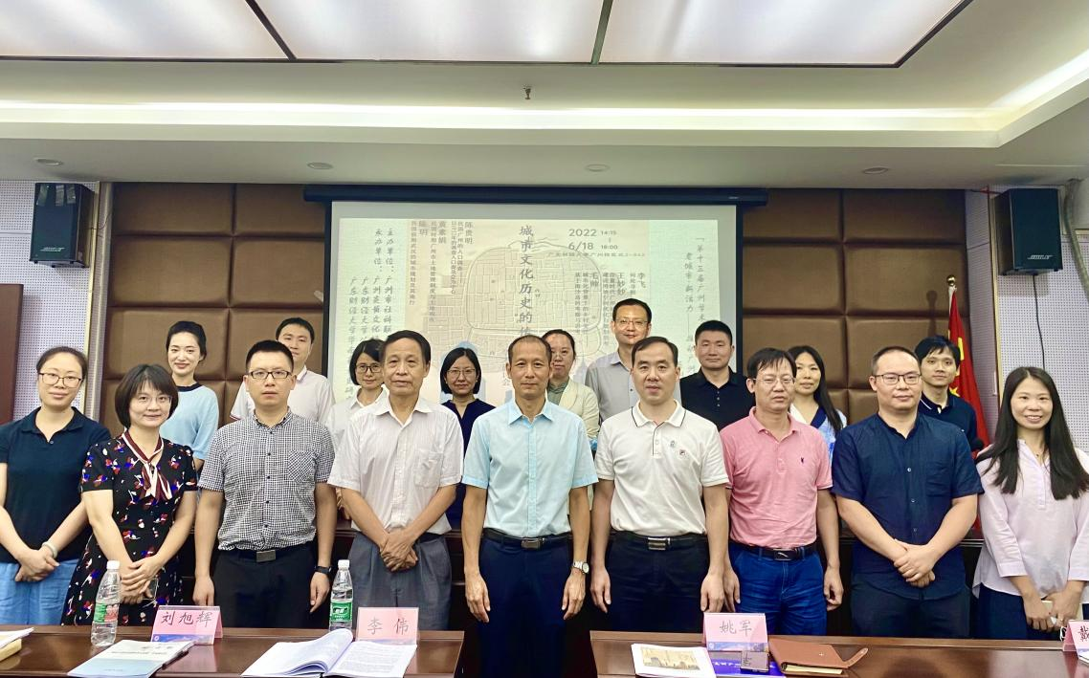
- 做好教务处关于组织开展教材插图排查通知的相关工作和2021—2022学年度本科教育教学奖励申报工作。
- 核实本学期广州、三水校区教师工作量。
- 做好人才培养方案二次审核上报工作和下学期教材选用和审核工作。
- 完成第三轮学生选课相关工作。
- 组织并完成2021-2022（2）学期广州、佛山校区期末考试分卷工作，落实期末考试巡考、监考任务安排。
- 组织做好2022届夏季第一批毕业生的毕业证、学位证发放工作。
- 完成2022届本科优秀毕业论文归档材料移交至学校综合档案室的工作。
- 为提高学生毕业论文质量，城市管理系于2022年6月23日在北二-636多功能报告厅举办2019级公共事业管理本科生毕业论文指导会。
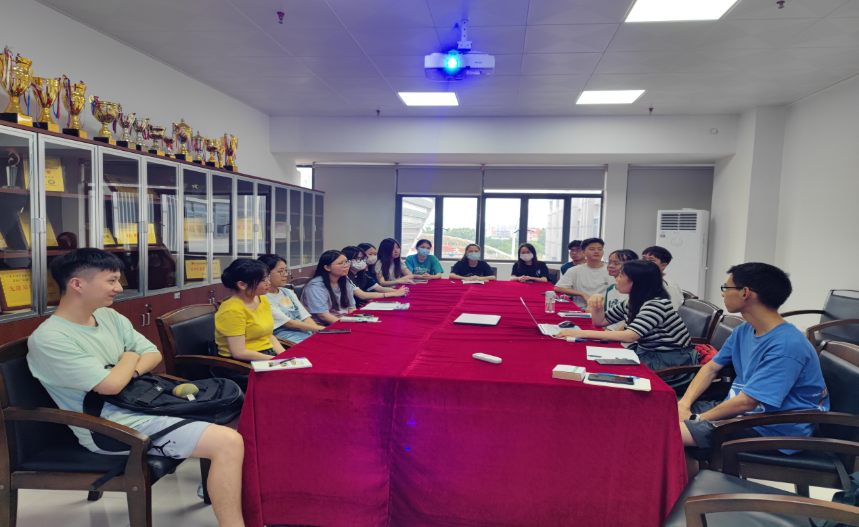
- 撰写《广东财经大学教学型实验室考核评估自评报告》及收集相关的佐证材料。
【学生工作】
- 6月21日，土地与房地产管理系组全国大学生土地国情调查大赛校内初评。经学生申报、资料审核、作品盲评等环节，《家庭禀赋视角下农户土地流转行为响应及作用机理研究》、《“三权分置”视角下农户宅基地流转影响机制及协同治理研究》、《农户种粮意愿与行为悖离的发生机制及补偿政策优化-基于SES和TPB框架的多群组分析》三项作品获参赛推荐资格。
- 6月23日上午，城市管理系2022届公共事业管理专业毕业生座谈会在北二636举行。公共管理学院副院长（主持行政工作）姚军、城市管理系系主任王妙妙、龙国智副教授、王昶博士、沈鑫博士等老师出席座谈会，与20多名毕业生代表回忆过去四年的点点滴滴，共话未来。会上，毕业生代表踊跃发言，分享了在广财大四年的所获所感，表达了对母校的教育培养和感恩之心。同时，姚军建议同学们要勇敢追梦，活出自己的精彩，做新时代的奋斗者，肩负起中华民族伟大复兴的历史使命，早日成为广财大的杰出校友。
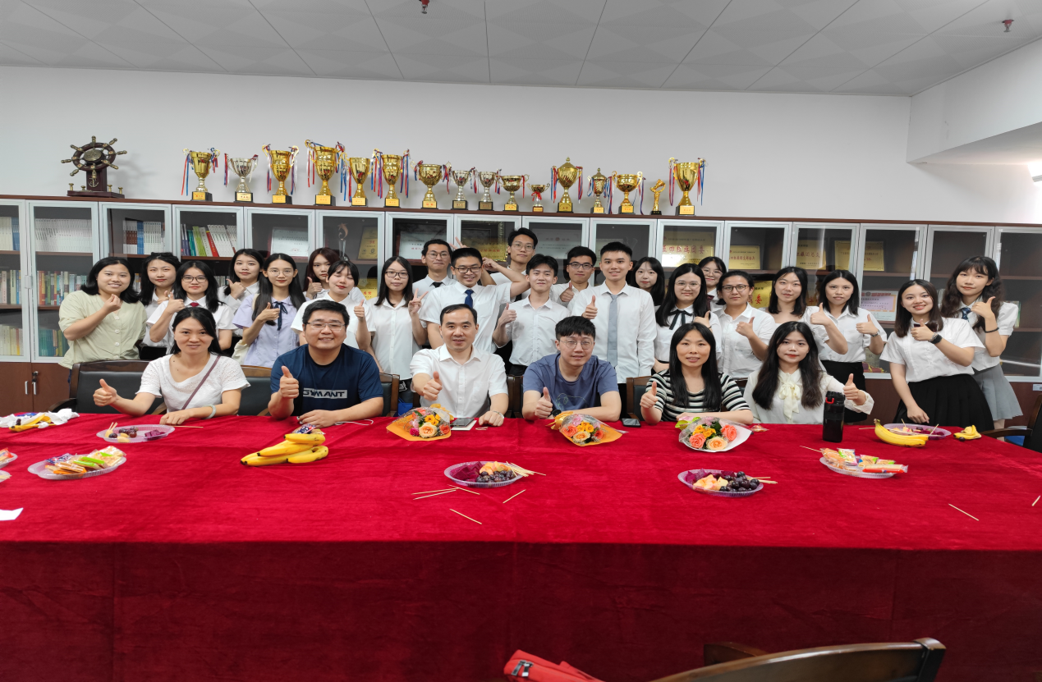
- 6月23日，行政管理系2022届专业毕业生座谈会在北二642举行。公共管理学院副院长（主持行政工作）姚军、公共管理学院副院长戴昌桥、熊枫教授、袁立超博士等老师出席座谈会，与毕业生代表亲切交流。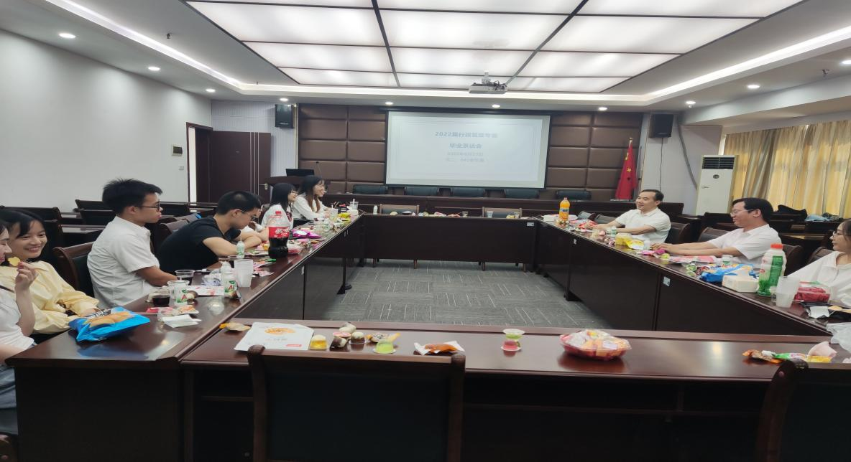
- 6月23日中午，土地与房地产管理系2022届毕业生座谈会在实验楼204举行。土地与房地产管理系主任朱孟珏、副主任杨蕾、文继群、赖怡琳等老师出席座谈会，与土地资源管理专业、房地产开发与管理专业10余名毕业生代表亲切交流。
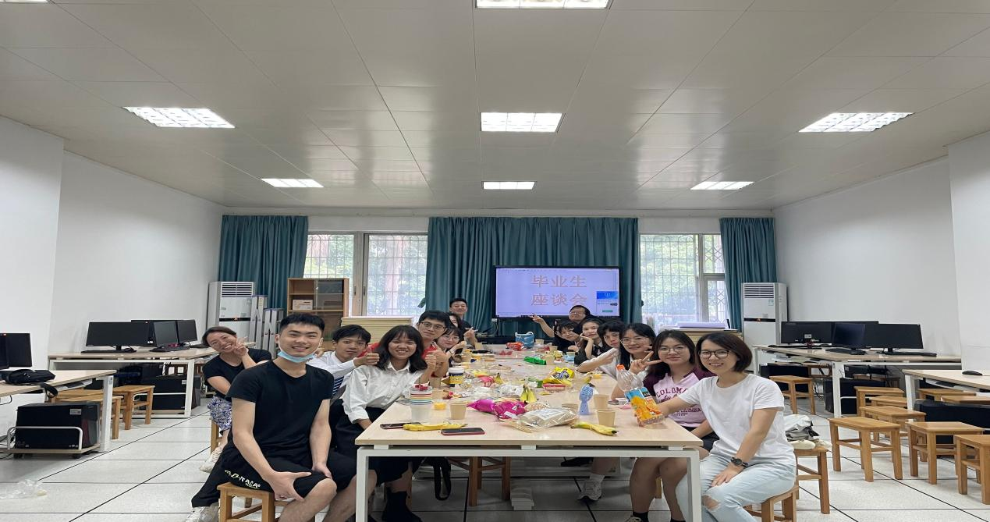
【合作交流】
- 6月18日，根据副校长丁友刚的指示，我院积极与中海地产接洽，建立协商沟通机制，拟升华与中海地产的合作，推动“广东财经大学与中海地产（广州公司）校企战略合作框架协议”的签订。
【综合管理】
- 准备和组织2022届毕业生毕业典礼事宜，并于6月23和6月24日分别召开广州校区和佛山校区的毕业典礼。
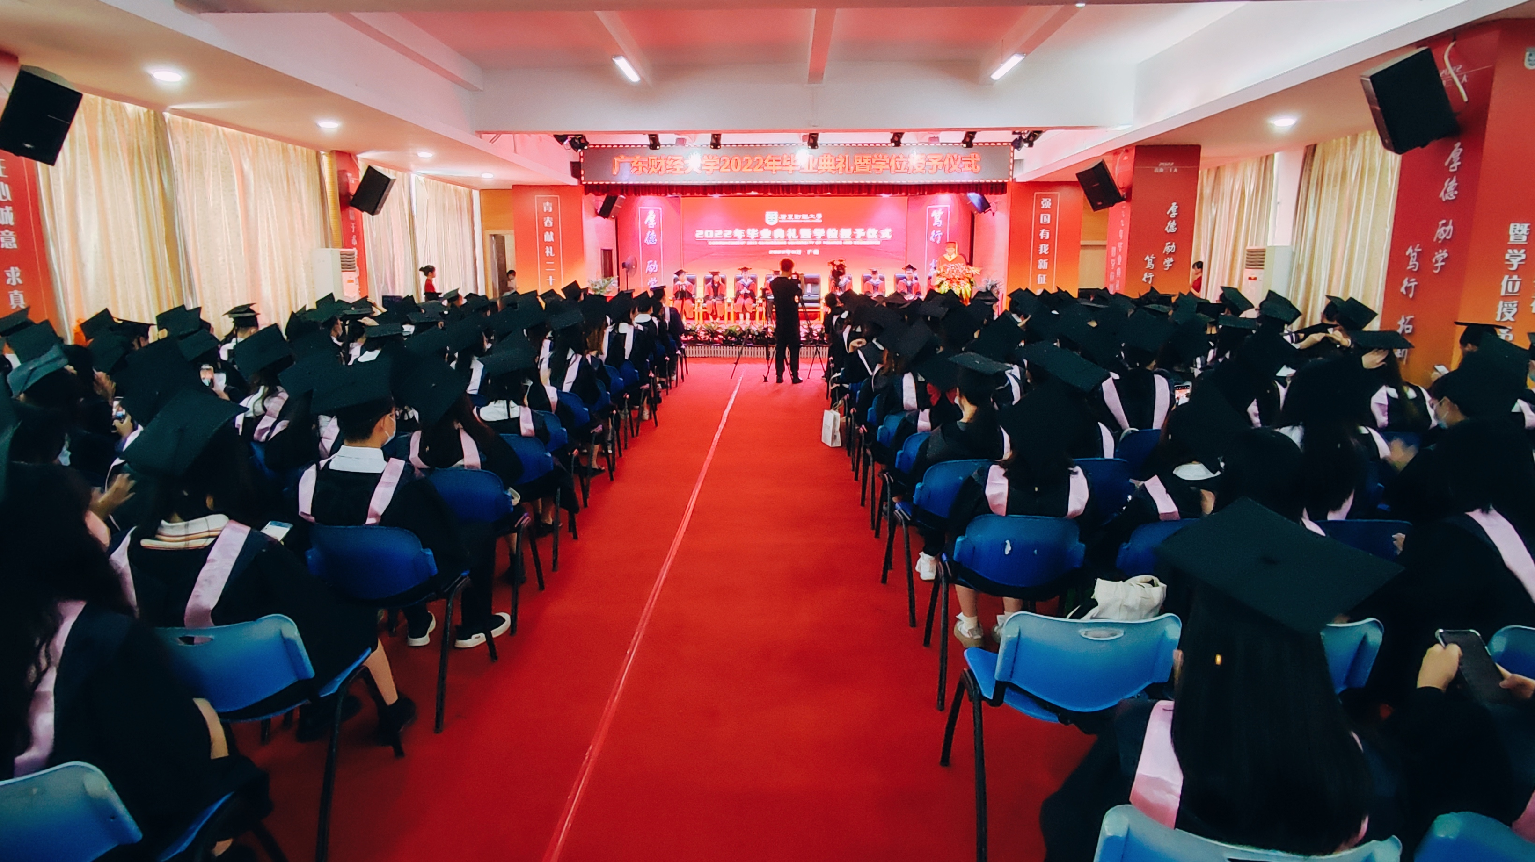

【研究生工作】
- 6月18日，公共管理学院2022届MPA拍摄毕业照。
﻿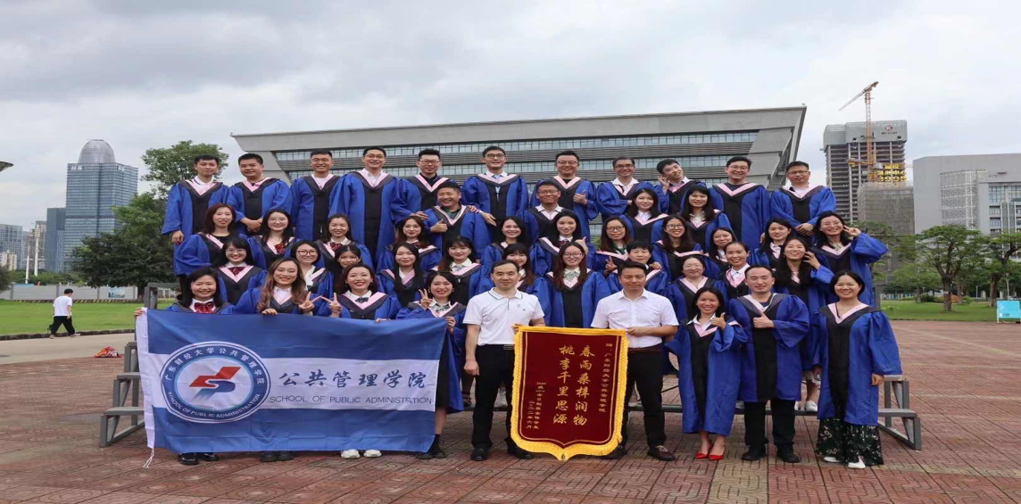
- 完成《广东财经大学MPA全日制研究生评优评先评定办法》修订，公示并提交。
- 加强未就业研究生毕业生的就业引导和支持工作，帮助困难学生完善简历，理清思路，积极就业。﻿

